

PRÁTICA EDUCACIONAL

AVALIAÇÃO ANTROPOMÉTRICA, DE APTIDÃO FÍSICA E ESTADO NUTRICIONAL

JOÃO PEDRO G. XAVIER RA: 201303651

Docente: Glaucia Figueiredo Braggion/ Isabel Mola
Disciplina: Nutrição /Cineantropometria / Educação Física para Crianças e Adolescentes
Data: 29/10/14

SÂO PAULO
2014
Em minha visita a escola particular Amorin do tatuapé presenciei duas aulas de educação física com o Professor Paulo que trabalha desde 2010 na instituição, antes da aulas fiz algumas perguntas relacionadas as diciplinas de Nutrição, Cine e Efcadol, logo de começo o Professor questionou sobre o trabalho/entrevista que seria feita pois informou que poderia ser inventada ou qualquer coisa do tipo como se estivesse aliviando ele desse “lenga lenga” o que já me deixou um pouco quanto inseguro de seu profissionalismo, porém como era o Professor que tinha no momento, então fiz as quetões e logo de cara fiquei impressionado com suas informações quanto a avaliação antropometrica nas aulas de Educação Física, o mesmo relata que os alunos não gostam, que sentem vergonha em tirar as medidas que é constrangedor demais e que isso atrapalha já no seu planejamento de aulas teóricas e que é dificil de lidar com essa situação dos alunos e logo para os adolescentes não consegue realizar esse tipo de atividade, logo pensei , dificil por causa da sua postura como professor pois se realimente fosse um bom profissional conseguiria estimular os alunos de forma que se interessassem pelo assunto. O professor então fala que é mais facil dar esse tipo de atividade nos pequenos que estão no fundamental 1, pois já não tem esse tipo de pensamento em relação a vergonha em suas proporções corporais.
De tal forma que não é realizada a avaliação antropometrica, logo o professor não realiza nenhum tipo de aplicação dessa avaliação, o que me deixou realmente insatisfeito, pois na minha 8° série o professor realmente era um bom profissional, tirava nossa medida, calculava o IMC e passava as informações do peso ideal em relação a normalidade de altura e peso, não era nada complexo como as dobras cultaneas, nem testes fisicos, mas já era algo importante e diferentes das aulas normais de educação fisica o que refletia nesse professor em que entrevistei é de que paramos no tempo, ainda continua da mesma forma como era os professores que não queriam saber de nada, só jogar a bola e está tudo certo.
Na entrevista com o professor, questionei se o mesmo repassa a importancia da hidratação durante a atividade física, ou os problemas que pode ocorre por não tomar água, o mesmo informa que em relação a essa questão somente para a aula em dias muito quente e geralmente para os alunos pequenos, uma ou duas vezes para eles bebam água e descansem para não ficar tão afobados, mas é muito vago as respostas como se não tivesse vontade de responder e o que dificulta nosso trabalho para o relatorio.Questionei sobre a questão da alimentação, se o professor repassa algum tipo de conhecimento ou orientação a isso para os alunos, o prof. Paulo relata de um uma ocasião em que um aluno come 3 vezes na semana e que na verdade só come por causa que a mãe do garoto só deixa praticar a aula futsal que a escola promove se ele estiver alimentado caso contrário não particita e que as garotas que fazem balet também comem pouco, a orientação é apenas de que tem que comer para não ficar fraca e de alunos que realizar a aula de educação fisica que estejam alimentados porém que comam coisas mais leves para não passar mal durante algum exercicio ou atividade que exiga mais esforço do aluno, o que de certa forma é bem importante. 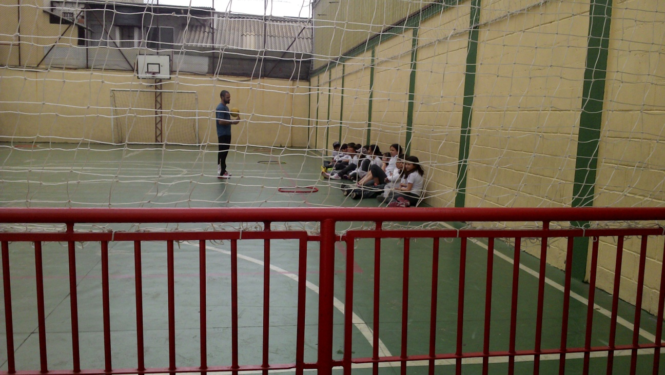
Posso dizer que em resumo geral, a visita na escola e conversa com o Professor Paulo não foi muito agradavel pela postura e condução da aula, é muito perceptivel a falta de profissionalismo que possui e pouco arsenal de informação em relação a saude epreocupação de seus alunos, mais deixa duas sensações a primeira de que infelismente ainda existem profissionais deste tipo de condução no meio da educação fisica que tanto amo e por outro lado fico feliz por saber que posso superar mais e mais esses profissionais que estão atuando, pela dedicação e paixão pelo que faço.

